中学ポピー・今月の学習のポイント（11月号）
◆中１◆

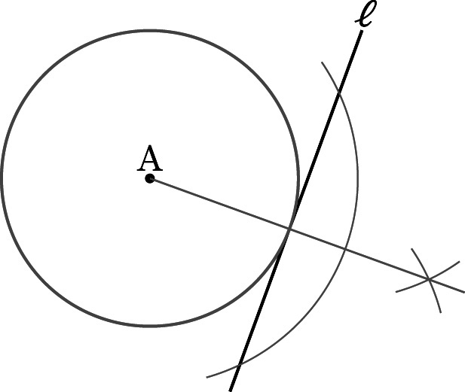
●数 学：定規とコンパスでどんどん作図しよう！
11月号の学習は，「平面図形」。作図などに取り組むよ。
作図は，何といっても実際にかいてみることが大切だよ。
「教科書のまとめ」にある作図の方法をしっかり理解して，
どんどん問題にあたっていこう。もちろん，定規とコンパス
を用意して，きちんとかくこと！

●実 技：「実技の要点」を使いこなして，定期テストを乗り切ろう！
11月は，多くの学校で定期テストがある月。ふだん
問題
解答らん
要点チェック
あんまり勉強していない「実技教科」のテストがある
人も多いんじゃないかな？
そんなときに役立つのが，実技の教科書のポイントが
ぎっしりつまった「実技の要点」。
大事な項目をモレなく、ムダなく学習できるよ。
短時間で要点がしっかりチェックできるから，忙しい
キミの試験勉強にピッタリだね！

◆中２◆

●国 語：古典のキホンは音読！
２学期の国語の学習では，「古典」が出てくることが多いね。キミはニガテじゃないかな？
そんな古典の学習のいちばんのコツは「音読」すること。音読すれば，ややこしい仮名遣いもわかってくるし，文章の意味もだんだんとつかめるようになってくる。そう，英語の学習といっしょだね。
「日本語だからすぐわかる…」なんて甘く見ないで，外国語のように考えて取り組むぐらいがいいよ。
教科書に出ている文は，暗唱できるぐらいに読んでおこう！

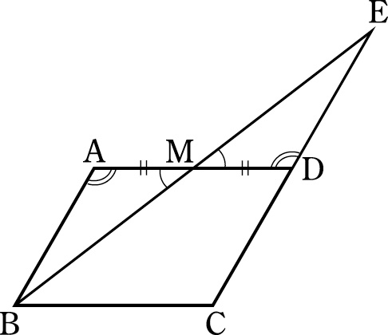
●数 学：図形の「証明」に挑戦！
11月号では，初めて学習する「証明」が登場。
すでに正しいと認められた根拠（図形の場合は，図形の性質）を
もとにして，すじ道をたてて説明していくことになる。
授業やポピーにじっくり取り組んで，基本をしっかりつかもう！

◆中３◆

●数 学：「三平方の定理」で平方根も復習しよう！
今月の学習の内容は，「三平方の定理」。直角三角形の辺の長さの関係に注目し，
計算で辺の長さを求めていく。平方根の計算に自信がない人は，よく復習しておこう。

●合格への入試対策：くり返し解こう！
今月の「合格への入試対策」で3年内容は完了。これまでに取り組んでいない号があれば必ずトライしておこう。7月号までの1・2年内容もくり返し解いて、身につけよう！
強化学習は，理科の「よくわかる天体の問題」。これで練習しておけば安心だよ！

●「ぽぴとぴあ」もチェック！「重要 併願校選び」！！
第二志望・第三志望の高校を決めるための「併願校選び」のポイントを解説するよ。
ポイントをおさえて併願校を選んで、安心して受験に臨めるようにしよう！

●１月号・２月号・３月号で受験勉強のラストスパート！
１・２・３月号は，入試対策特別号。11月号・12月号・１月号といっしょにお届けしているよ。
充実の復習教材で，受験勉強のラストスパートをかけよう！
○「今の力を知るテスト」（弱点発見のテスト。ここからスタートしよう！）
○「単元別総仕上げ」（短時間で総復習できる問題集。基本をしっかりおさえよう！）
○「合格への直前強化」（弱点を克服するテーマ別問題集。これで自信をつけよう！）
○「合格へのファイナル模擬テスト」（本番形式で各教科２回。仕上げはこれ！）

○「きわめる！ 合格道」（各教科の直前暗記ポイントをおさらいしよう。）

